1. 额部

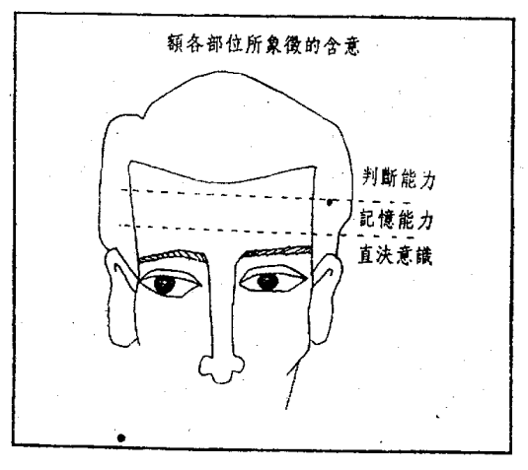额部代表0~20岁的运气

宏观上看要光滑、整齐、明朗。自上而下，自发际线至眉毛等分为三个区间，分别含义为：判断力、记忆力和直觉意识。

方额、宽额男性事业心强，白手起家。

方额、宽额女性自我意识强，富有判断力，主打一个强势，对于强势型丈夫就很不利，比较适合妇唱夫随型婚姻。所以自古对于方宽额的女性就产生了不小的误解，被认为是“寡妇相”，其实并非如此。只有宽额、大嘴、颧星高照三个条件同时具备，相术中称为“三权”，即“寡妇相”，但其实我们今天要辩证的来看这个问题。

女性虽宽额，但有美的鼻嘴来弥补。鼻头即为“准头”，准头圆润饱满，嘴巴看起来温柔适中，就可以弥补额头的缺点。

M字型额的男人富有创造力，三角额颇富情感，处事具有协调性。三角形额头，不是额的正面发际线而是额头左右两旁越往上越窄而形成的三角形，此种额型女多男少。

男有三角额，有勇无谋，半生潦倒。无论男女凡是有三角额（额头狭窄）的人，多半是家庭环境不好，而许多人更是在年轻时就曾在经济上遭遇困难，经受生活煎熬。因此，此种人耐力坚强，但无创造能力。

不端正的额头，与父母无缘。

M字型额头左右不平，从小没有和父母在一起。若秃右呢，男则与母亲无缘，女则与父亲无缘，秃左边呢，男与父无缘，女与母无缘。

额中有志者，优柔寡断